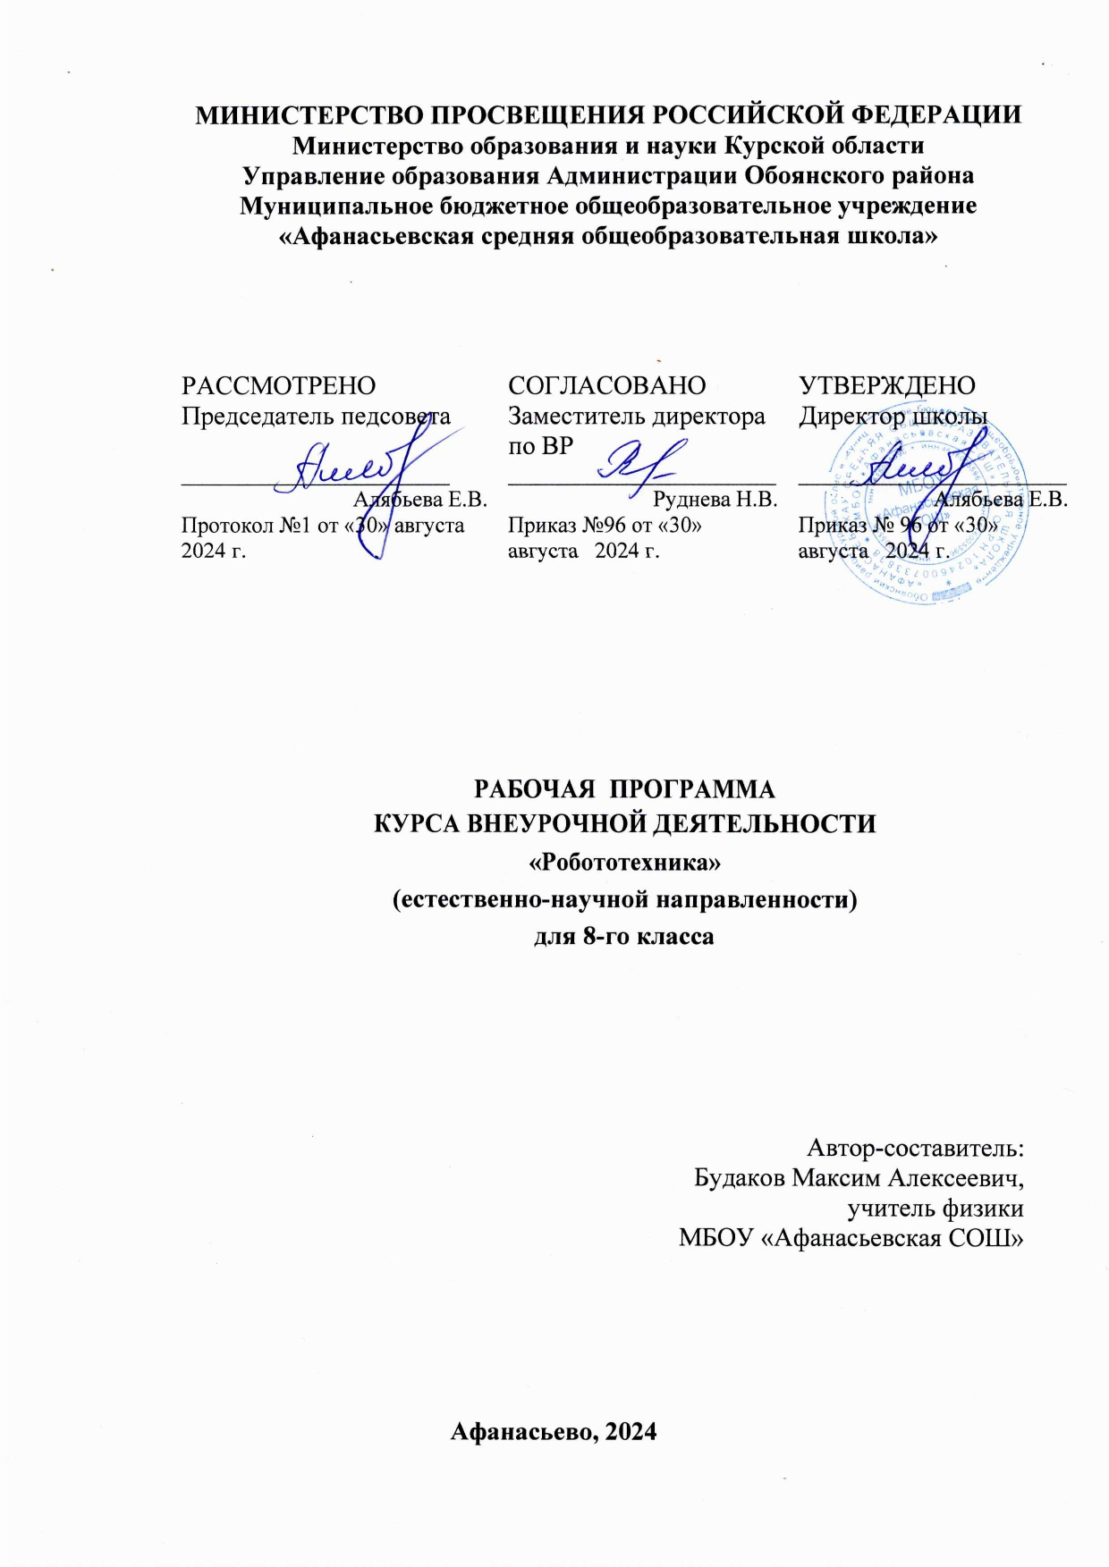

# Пояснительная записка

Рабочая программа занятий внеурочной деятельности «Робототехника» предназначена для организации внеурочной деятельности обучающихся 8 классов МБОУ «Афанасьевская СОШ»

# Реализация программы обеспечивается нормативными документами:

1. Федеральный закон от 29.12.2012 № 273-ФЗ (ред. от 31.07.2020) «Об образовании в Российской Федерации» (с изм. и доп., вступ. в силу с 01.09.2020).
2. Паспорт национального проекта «Образование» (утв. президиумом Совета при Президенте РФ по стратегическому развитию и национальным проектам, протокол от 24.12.2018 № 16)
3. Государственная программа Российской Федерации «Развитие образования» (утв. Постановлением Правительства РФ от 26.12.2017 № 1642 (ред. от 22.02.2021) «Об утверждении государственной программы Российской Федерации «Развитие образования».
4. Профессиональный стандарт «Педагог (педагогическая деятельность в дошкольном, начальном общем, основном общем, среднем общем образовании), (воспитатель, учитель)» (ред. от 16.06.2019) (Приказ Министерства труда и социальной защиты РФ от 18 октября 2013 г. № 544н, с изменениями, внесёнными приказом Министерства труда и соцзащиты РФ от 25.12.2014 № 1115н и от 5.08.2016 г. № 422н).
5. Методические рекомендации по созданию и функционированию в общеобразовательных организациях, расположенных в сельской местности и малых городах, центров образования естественно-научной и технологической направленностей («Точка роста») (Утверждены распоряжением Министерства просвещения Российской Федерации от 12 января 2021 г. № Р-6)

Внеурочная деятельность является составной частью образовательного процесса и одной из форм организации свободного времени обучающихся. В рамках реализации ФГОС ООО внеурочная деятельность – это образовательная деятельность, осуществляемая в формах, отличных от урочной системы обучения, и направленная на достижение планируемых результатов освоения образовательных программ основного общего образования. Реализация рабочей программы занятий внеурочной деятельности «Робототехника» способствует **общеинтеллектуальному** направлению развитию личности обучающихся 8 классов.

Робототехника – это прикладная наука, занимающаяся разработкой и эксплуатацией интеллектуальных автоматизированных технических систем для реализации их в различных сферах человеческой деятельности. Современные робототехнические системы включают в себя микропроцессорные системы управления, системы движения, оснащены развитым сенсорным обеспечением и средствами адаптации к изменяющимся условиям внешней среды. Новизна программы заключается в инженерной направленности обучения, которое базируется на новых информационных технологиях, что способствует развитию информационной культуры и взаимодействию с миром научно-технического творчества. Авторское воплощение замысла в автоматизированные модели и проекты особенно важно для школьников, у которых наиболее выражена исследовательская компетенция.

**Отличительные особенности Программы:**

− универсальность и адаптивность;

− практико - ориентированная направленность;

− не требует специальной базовой подготовки обучающихся;

− кратковременность реализации и интенсивность занятий;

**Адресат программы:** обучающиеся 14-15 лет, проявляющих интерес к физике, информатике.

**Режим занятий:** занятия проводятся 1 раз в неделю по 1 часу, продолжительность 1часа занятия – 40 минут.

Особенности организации образовательного процесса. Занятия по данной программе проводятся один раз в неделю в условиях ОУ в соответствии с нормами СП 2.4.3648-20 «Санитарно- эпидемиологические требования к организациям воспитания и обучения, отдыха и оздоровления детей и молодежи».

**Цель программы**

Развитие способностей к творческому самовыражению через овладение навыками конструирования в процессе создания робототехнических систем; формирование технической грамотности и учебно-познавательной компетенции на базе интеграции робототехники со школьными предметами и за счет выполнения исследовательских и творческих проектов различной направленности.

**Задачи программы**

**Обучающие:**

* Познакомить учащихся с основными терминами и понятиями в области робототехники и научить использовать специальную терминологию.
* Сформировать представление об основных законах робототехники.
* Сформировать первоначальные представления о конструировании роботов.
* Познакомить учащихся с основами разработки алгоритмов при создании робототехнических конструкций.
* Усовершенствовать или привить навыки сборки и отладки простых робототехнических систем.
* Познакомить с основами визуального языка для программирования роботов.
* Систематизировать и/или привить навыки разработки проектов простых робототехнических систем.
* Усовершенствовать навыки работы с компьютером и офисными программами и/или обучить использованию прикладных программ для оформления проектов.

**Развивающие:**

* Стимулировать интерес к смежным областям знаний: математике, геометрии, физике, биологии.
* Способствовать заинтересованности в самостоятельном расширении кругозора в области конструирования робототехнических систем.
* Формировать информационную культуру, умение ориентироваться и работать с разными источниками информации.
* Поддерживать выработку эффективных личных методик использования внимания и памяти, обработки и анализа сведений, конспектирования и наглядного представления информации (подготовки презентаций, в том числе мультимедийных).
* Поощрять стремление к применению своего потенциала в поиске оригинальных идей, обнаружении нестандартных решений, развитию творческих способностей.
* Развивать способности работы индивидуально и в командах разного качественного и количественного состава группы.
* Прививать навыки к анализу и самоанализу при создании робототехнических система.
* Содействовать саморазвитию в формировании успешных личных стратегий коммуникации и развитию компетенций при участии учеников в командной работе.

**Воспитательные:**

* Формировать интерес к практическому применению знаний, умений и навыков в повседневной жизни и в дальнейшем обучении.
* Поощрять целеустремленность, усердие, настойчивость, оптимизм, веру в свои силы.
* Способствовать развитию способности конструктивной оценки и самооценки, выработке критериев оценок и поведенческого отношения к личным и чужим успехам и неудачам.
* Подтверждать высокую ценность таких способностей и качеств, как эмоциональная уравновешенность, рассудительность, эмпатия.
* Поддерживать представление учащихся о значимости общечеловеческих нравственных ценностей, доброжелательности, сотрудничества.
* Укреплять спортивный дух, способность сохранять уважение к соперникам, и преодолевать стресс во время обучения и соревнований.
* Прививать культуру организации рабочего места, правила обращения со сложными и опасными инструментами.
* Воспитывать бережливость и сознательное отношение к вверенным материальным ценностям.

## Планируемые результаты освоения учебного предмета

**Личностные:**

***Учащиеся смогут:***

* получить социальный опыт участия в индивидуальных и командных состязаниях;
* найти свои методы и востребованные навыки для продуктивного участия в командной работе;
* убедиться в ценности взаимовыручки, поддержания доброжелательной обстановки в коллективе;
* научиться использовать навыки критического мышления в процессе работа над проектом, отладки и публичном представлении созданных роботов;
* укрепить и усовершенствовать в себе чувство самоконтроля и ответственности за вверенные ценности;
* развить внимательное и предупредительное отношение к окружающим людям и оборудованию в процессе работы.

**Метапредметные:**

***Учащиеся смогут:***

* найти практическое применение и связь теоретических знаний, полученных в рамках школьной программы;
* получить практические навыки планирования своей краткосрочной и долгосрочной деятельности;
* выработать стиль работы с ориентацией на достижение запланированных результатов;
* использовать творческие навыки и эффективные приемы для решения простых технических задач;
* использовать на практике знания об устройствах механизмов и умение составлять алгоритмы решения различных задач;
* использовать полученные навыки работы различным инструментом в учебной и повседневной жизни.

**Предметные:**

***Учащиеся:***

* будут иметь представление о роли и значении робототехники в жизни;
* поймут смысл принципов построения робототехнических систем и смогут объяснять их значение;
* овладеют основными терминами робототехники и смогут использовать их при проектировании и конструировании робототехнических система;
* освоят основными принципы и этапы разработки проектов и смогут самостоятельно и/или с помощью учителя создавать проекты;
* освоят принципы работы механических узлов и смогут понять назначение и принципы работы датчиков различного типа;
* смогут выполнить алгоритмическое описание действий применительно к решаемым задачам;
* смогут использовать визуальный язык для программирования простых робототехнических систем;
* смогут отлаживать созданных роботов самостоятельно и/или с помощью учителя.

**Содержание учебного курса**

* 1. **Роботы. (5 ч.).**

***Что такое робот:*** суть термина робот; кто первый придумал термин; что такое робот-андроид; где применяются роботы; микропроцессор; как управляют роботом; первый робот – луноход; важные характеристики робота. **(1 ч.).**

***Робот конструктора «КЛИК»:*** описание конструктора; его основные части; назначение основных частей; способы подключения датчиков, моторов и блока управления; подключение робота; правила программирования роботов. **(1 ч.).**

***Сборочный конвейер:*** суть модульного принципа для сборки сложных устройств; конвейерная автоматизированная сборка; достоинства применения модульного принципа. **(1 ч.).**

***Практическая работа №1: «Создание робота «Валли»».*** **(1 ч.).**

***Культура производства:*** современные предприятия и культура производства; что подразумевается под культурой производства; для чего она нужна, что она дает. **(1 ч.).**

* 1. **Робототехника (8 ч.).**

***Робототехника и ее законы:*** кто ввел понятие «робототехника»; три закона (правила) робототехники, их смысл; что представляет собой современная робототехника; производство роботов; где они используются. **(1 ч.).**

***Передовые направления в робототехнике:*** основные области и направления использования роботов в современном обществе. **(1 ч.).**

***Программа для управления роботом:*** что такое программирование, для чего необходимо знать язык программирования; что представляет собой визуальное программирование в робототехнике; основные команды визуального языка программирования; что такое контекстная справка. **(1 ч.).**

***Графический интерфейс пользователя:*** что такое интерфейс, графический интерфейс и в чем его достоинство; взаимодействие пользователя с роботом; достоинство графического интерфейса. **(1 ч.).**

***Практическая работа №2: «Создание программы выполнения задач для робота «Незнайки»».* (1 ч.).**

***Первая ошибка:*** почему возникают ошибки в программах, как их исправить; может ли робот выполнять действия не по программе; память робота; как очистить память робота от предыдущей программы. **(1 ч.).**

***Практическая работа №3: «Очистка памяти робота от предыдущей программы».* (1 ч.).**

***Как выполнять несколько дел одновременно:*** как робот выполняет несколько команд одновременно; что такое задача для робота и как они выполняются; что такое параллельные задачи; сколько задач может решать робот одновременно; как одна выполняемая задача может мешать другой. **(1 ч.).**

* 1. **Автомобили. (4 ч.).**

***Минимальный радиус поворота:*** что такое тележка и радиус поворота тележки; как вычисляется минимальный радиус поворота тележки или автомобиля. **(1 ч.).**

***Как может поворачивать робот:*** способы поворота робота (быстрый, плавный и нормальный); схема и настройки поворота. **(1 ч.).**

***Практическая работа №4: «Настройка поворотов для автомобилей».*** **(1 ч.).**

***Кольцевые автогонки:*** знакомство с понятиями «Кольцевые автогонки»; «Автопробег». **(1 ч.).**

* 1. **Роботы и экология. (2 ч.).**

***Нормативы:*** что такое нормативы (нормы времени); комментарии к проведению исследования по решению экологической проблемы очистки территории. **(1 ч.).**

***Практическая работа №5: «Разработка проекта по решению одной из экологических проблем».* (1 ч.).**

* 1. **Роботы и эмоции. (5 ч.).**

***Эмоциональный робот:*** социальные функции робота; способы передачи эмоций роботом на базе платформы «КЛИК»; блоки «Экран» и Звук» функции и особенности. **(1 ч.).**

***Практическая работа №6: «Настройка программных блоков «Экран» и «Звук»».* (1 ч.).**

***Практическая работа №7: «Разработка программы для робота, который должен установить контакт с представителем внеземной цивилизации».* (1 ч.).**

***Конкурентная разведка:*** суть конкурентной разведки, цель ее работы; к чему приводит недооценка конкурентной разведки. **(1 ч.).**

***Практическая работа №8: «Разработка программы для робота-сапера».* (1 ч.).**

* 1. **Первые отечественные роботы. (1 ч.)**

***Первый робот в нашей стране:*** первые российские роботы, краткая характеристика роботов; правила создания модуля «Рука» из конструктора, используя блоки «Звук», «Экран», «Средний мотор». **(1 ч.).**

* 1. **Имитация. (5 ч.).**

***Роботы-симуляторы:*** роботы-тренажеры; виды роботов – имитаторы и симуляторы, назначение и основные возможности. **(1 ч.).**

***Алгоритмы и композиция:*** что такое алгоритм; откуда появилось это слово; композиция – это линейный алгоритм, особенности линейного алгоритма; программа для линейного алгоритма. **(1 ч.).**

***Свойства алгоритма:*** признаки линейного алгоритма – начало и конец; свойства алгоритмов. **(1 ч.).**

***Система команд исполнителя:*** знакомство с понятиями «команда», «исполнитель», «система команд исполнителя»; свойство системы команд исполнителя. **(1 ч.).**

***Практическая работа №9: «Разработка программы поведения робота-имитатора по заданному алгоритму».***

* 1. **Звуковые имитации. (3 ч.).**

***Звуковой редактор и конвертер:*** основные понятия «звуковой редактор», «конвертер». **(1 ч.).**

***Практическая работа №10: «Послание для робота».* (1 ч.).**

***Практическая работа №11: «Пароль и отзыв».* (1 ч.).**

**Итоговое повторение. (1 ч.).**

***Презентация выполненных роботов на практических работах.* (1 ч.).**

**Место учебного курса в учебном плане**

Программа рассчитана на 34 учебных часа из расчета 1 учебный час в неделю, в соответствии с учебным планом школы, предусматривающем 34 учебные недели.

**Тематическое планирование**

|  |  |  |  |  |  |
| --- | --- | --- | --- | --- | --- |
| **№ главы** | **Название главы** | **Примерные сроки** | | | |
| ***Место проведения*** | ***Количество часов*** | ***Практические работы*** | ***Примерные сроки*** |
| 1. | «Роботы» | Центр «Точка роста» | 5 | 1 | 1-5 неделя |
| 2. | «Робототехника» | Центр «Точка роста» | 8 | 2 | 6-13 неделя |
| 3. | «Автомобили» | Центр «Точка роста» | 4 | 1 | 14-17 неделя |
| 4. | «Роботы и экология» | Центр «Точка роста» | 2 | 1 | 18-19 неделя |
| 5. | «Роботы и эмоции» | Центр «Точка роста» | 5 | 3 | 20-24 неделя |
| 6. | «Первые отечественные роботы» | Центр «Точка роста» | 1 | - | 25 неделя |
| 7. | «Имитация» | Центр «Точка роста» | 5 | 1 | 26-30 неделя |
| 8. | «Звуковые имитации» | Центр «Точка роста» | 3 | 2 | 31-33 неделя |
| Итоговое повторение | | Центр «Точка роста» | 1 | - | 34 неделя |

**Календарно-тематическое планирование**

|  |  |  |  |  |
| --- | --- | --- | --- | --- |
| **№ урока** |  | **Тема урока** | **Количество часов** | **Форма проведения** |
| **Глава 1: «Роботы».** | | | **5** |  |
| 1. |  | Что такое робот. | **1** | Урок |
| 2. |  | Робот конструктора «КЛИК». | **1** | Урок |
| 3. |  | Сборочный конвейер. | **1** | Урок |
| 4. |  | **Практическая работа №1:** «Создание робота «Валли»». | **1** | Занятие-практикум |
| 5. |  | Культура производства. | **1** | Урок |
| **Глава 2: «Робототехника».** | | | **8** |  |
| 6. |  | Робототехника и ее законы. | **1** | Урок |
| 7. |  | Передовые направления в робототехнике. | **1** | Урок |
| 8. |  | Программа для управления роботом. | **1** | Урок |
| 9. |  | Графический интерфейс пользователя. | **1** | Урок |
| 10. |  | **Практическая работа №2:** «Создание программы выполнения задач для робота «Незнайки»». | **1** | Занятие-практикум |
| 11. |  | Первая ошибка. | **1** | Урок |
| 12. |  | **Практическая работа №3:** «Очистка памяти робота от предыдущей программы». | **1** | Занятие-практикум |
| 13. |  | Как выполнять несколько дел одновременно. | **1** | Урок |
| **Глава 3: «Автомобили».** | | | **4** |  |
| 14. |  | Минимальный радиус поворота. | **1** | Урок |
| 15. |  | Как может поворачивать робот. | **1** | Урок |
| 16. |  | **Практическая работа №4:** «Настройка поворотов для автомобилей». | **1** | Занятие-практикум |
| 17. |  | Кольцевые автогонки. | **1** | Урок |
| **Глава 4: «Роботы и экология».** | | | **2** | Урок |
| 18. |  | Нормативы. | **1** | Урок |
| 19. |  | **Практическая работа №5:** «Разработка проекта по решению одной из экологических проблем». | **1** | Занятие-практикум |
| **Глава 5: «Роботы и эмоции».** | | | **5** |  |
| 20. |  | Эмоциональный робот. | **1** | Урок |
| 21. |  | **Практическая работа №6:** «Настройка программных блоков «Экран» и «Звук»». | **1** | Занятие-практикум |
| 22. |  | **Практическая работа №7:** «Разработка программы для робота, который должен установить контакт с представителем внеземной цивилизации»». | **1** | Занятие-практикум |
| 23. |  | Конкурентная разведка. | **1** | Урок |
| 24. |  | **Практическая работа №8:** «Разработка программы для робота-сапера». | **1** | Занятие-практикум |
| **Глава 6: «Первые отечественные роботы».** | | | **1** |  |
| 25. |  | Первый робот в нашей стране. | **1** | Урок |
| **Глава 7: «Имитация».** | | | **5** |  |
| 26. |  | Роботы-симуляторы. | **1** | Урок |
| 27. |  | Алгоритмы и композиция. | **1** | Урок |
| 28. |  | Свойства алгоритма. | **1** | Урок |
| 29. |  | Система команд исполнителя. | **1** | Урок |
| 30. |  | **Практическая работа №9:** «Разработка программы поведения робота-имитатора по заданному алгоритму». | **1** | Занятие-практикум |
| **Глава 8: «Звуковые имитации».** | | | **3** |  |
| 31. |  | Звуковой редактор и конвертер. | **1** | Урок |
| 32. |  | **Практическая работа №10:** «Послание для робота». | **1** | Занятие-практикум |
| 33. |  | **Практическая работа №11:** «Пароль и отзыв». | **1** | Занятие-практикум |
| **Итоговое повторение.** | | | **1** |  |
| 34. |  | Презентация выполненных роботов на практических работах | **1** | Урок |

**Перечень средств ИКТ, необходимых для реализации программы**

*Аппаратные средства:*

* **Компьютер (ноутбук)** – универсальное устройство обработки информации; основная конфигурация современного компьютера обеспечивает учащемуся мультимедиа-возможности: видеоизображение, качественный стереозвук в наушниках, речевой ввод с микрофона и др.
* **Проектор,** подсоединяемый к компьютеру (ноутбуку), видеомагнитофону, микроскопу и т. п.; технологический элемент новой грамотности – радикально повышает: уровень наглядности в работе учителя, возможность для учащихся представлять результаты своей работы всему классу, эффективность организационных и административных выступлений.
* **Устройства для ручного ввода текстовой информации и манипулирования экранными объектами (сканер, 3D-сканер) –** клавиатура и компьютерная мышь (разнообразные устройства аналогичного назначения).
* **Принтер (МФУ, 3D-принтер) –** позволяет фиксировать на бумаге информацию, найденную и созданную учащимися или учителем. Для многих школьных применений необходим или желателен цветной принтер. В некоторых ситуациях очень желательно использование бумаги и изображения большого формата.
* **Акустические колонки –** устройство для воспроизведения звука, состоит из акустического оформления и вмонтированных в него излучающих головок (обычно динамических).

*Программные средства:*

* Операционная система (Widows 10).
* Файловый менеджер (в составе операционной системы или др.).
* Антивирусная программа (Dr. Web).